«ШАШЛЫЧНИЦА ЭЛЕКТРИЧЕСКАЯ »
«Ф3ШЭ»
«Ф3ШУЭ»

Руководство по эксплуатации

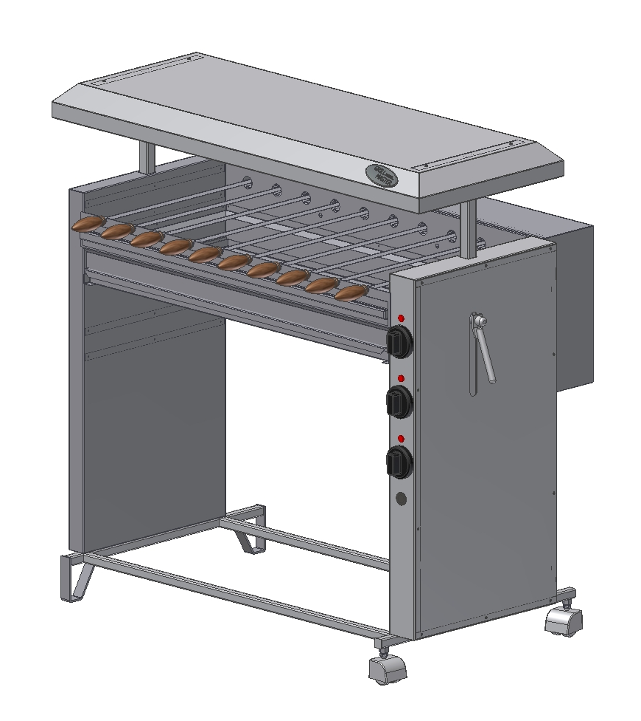

«Шашлычница»

Ф3ШЭ

Ф3ШУЭ

Содержание РЭ:
1 | Общие указания | 2
2 | Назначение изделия | 3
3 | Технические характеристики | 3
4 | Комплектность | 3
5 | Устройство и принцип работы | 4
6 | Требования по технике безопасности и пожарной безопасности | 4
7 | Подготовка к работе | 4
8 | Порядок работы | 5
9 | Техническое обслуживание | 6
10 | Возможные неисправности и способы их устранения | 6
11 | Правила транспортировки и хранения | 6
12 | Гарантии изготовителя | 7
13 | Утилизация изделия | 8
 | Свидетельство о приемке | 9
 | Талон на гарантийное обслуживание | 10
 | Приложение 1. Акт ввода в эксплуатацию.
 | Приложение 2. Схема электрическая принципиальная.

Общие указания
  - Шашлычница работает от электросети переменного тока частотой 50Гц, напряжением 220В и предназначена для эксплуатации в отапливаемом помещении с диапазоном температур окружающего воздуха от +10 до +35°C, относительной влажности воздуха 80%.
  - Изделие устанавливается на устойчивом несгораемом основании.
  - Изделие подключается к электросети специалистами, имеющими допуск для работы с электрооборудованием.
  - Оберегайте изделие от ударов и небрежного обращения.
  - При длительных перерывах в эксплуатации (на ночь) отключать изделие от сети электроснабжения.
  - При нарушении потребителем правил, изложенных в настоящем руководстве по эксплуатации, установка гарантийному ремонту не подлежит.
  - Срок службы изделия – 8 лет.

Назначение изделия
Шашлычница электрическая служит для приготовления шашлыков на предприятиях общественного питания и торговли. Быстрый разогрев нагревателя, представляющего собой ТЭН, позволяет всего за 15-20 минут приготовить шашлык. Автоматически вращающиеся шампуры обеспечивают равномерность приготовления вкусной пищи.
Предприятие «Гриль – Мастер» постоянно расширяет и совершенствует ассортимент выпускаемой продукции, поэтому реальный комплект оборудования, внешний вид и технические характеристики изделия могут отличаться от указанных в данном руководстве без ухудшения потребительских свойств.

Технические характеристики изделия
Таблица 1
№п/п | Наименование параметра | Ф3ШЭ | Ф3ШУЭ
1 | Потребляемая электрическая мощность, кВт, не более | 7,5 | 7,5
2 | Количество нагревателей, шт. | 3 | 3
3 | Количество шампуров, шт. | 10 | 6
4 | Электропривод шампуров | + | +
5 | Подъем крыши с ТЭНами | + | +
6 | Габаритные размеры (длина х ширина х высота), мм, не более | 1200х610х1100 | 835х605х1110
7 | Номинальное напряжение электросети, В | 220 | 220
8 | Частота | 50Гц | 50Гц
9 | Масса, кг, не более | 72,4 | 70

Комплектность
Комплект поставки шашлычницы электрической приведен в табл.2
Таблица 2
Наименование | Ф3ШЭ | Ф3ШУЭ
Шашлычница электрическая | 1 | 1
Руководство по эксплуатации | 1 | 1
Сертификат соответствия | 1 | 1
Поддон из нержавеющей стали | 1 | 1
Шампур | 10 | 6
Паспорт на редуктор | + | +

Устройство и принцип работ
Шашлычница состоит из каркаса, электрического и механического отсеков, нагревательных элементов. Внутри камеры находится поддон из нержавеющей стали, а так же устанавливаются шампуры, которые вращаются во время приготовления шашлыка. Нагревание и поддержание заданной температуры внутри производится при помощи нагревателей (ТЭН), которые включаются при помощи пакетных переключателей. ТЭНы, при необходимости, можно опустить (или поднимать) с помощью ручек подъема.

Требования по технике безопасности и пожарной безопасности
  - Источником опасности в изделии является напряжение питающей электрической сети 220В, нагретые поддоны и продукты при извлечении их из камеры.
  - Изделие по типу защиты от поражения электрическим током эксплуатирующего персонала соответствует требованиям ГОСТ Р 51350 по классу защиты 1.
  - Установка розетки для включения шашлычницы к электросети и проверку сопротивления заземления осуществляется аттестованным специалистом, допущенным к работе с электроустановками напряжением до 1000В.
  - Запрещается:
-включать в сеть изделие при наличии видимых повреждений розетки, вилки, или соединительного шнура.
-производить любые ремонтные работы не отключив изделие от сети.
  - При перемещениях изделия на новое место необходимо отключать его от электросети.
  - В случае возникновения в работе неисправности, связанной с появлением электрического треска, задымления и т.п. следует немедленно отключить изделие от электрической сети.
  - При возникновении пожара следует немедленно отключить изделие от электрической сети, принять меры к тушению пожара и вызвать пожарную службу.
  - Срок службы изделия 5лет, по истечении срока службы изготовитель не несет ответственности за безопасную работу изделия.
  - Персонал, эксплуатирующий и обслуживающий изделие, перед началом работы должен изучить данный документ.

Подготовка к работе
  - После доставки изделия к потребителю должна проводиться приемка от транспортной организации, при которой производится внешний осмотр упаковки на отсутствие повреждений упаковочного ящика в процессе транспортирования и хранения транспортной организацией. В случае если обнаружено повреждение упаковки, то составляется коммерческий акт, а при доставке автотранспортом делается отметка на товарно-транспортной накладной или составляется акт.
  - При отсутствии повреждений упаковки распаковать изделие после выдержки его в условиях, указанных п.1.1 настоящего руководства не менее 4 часов.
  - После вскрытия упаковки проверяется комплектность в соответствии с разделом 4 настоящего руководства и производится внешний осмотр на отсутствие механических повреждений.
  - Изделие следует установить с соблюдением ГОСТ 12.2.124-90 «Оборудование продовольственное. Общие требования безопасности».
  - Перед включением изделия в сеть убедитесь в целостности электрошнура, вилки, наличии и исправности заземления сетевой розетки.
  - Переделка шашлычницы категорически запрещается!
- Порядок работы
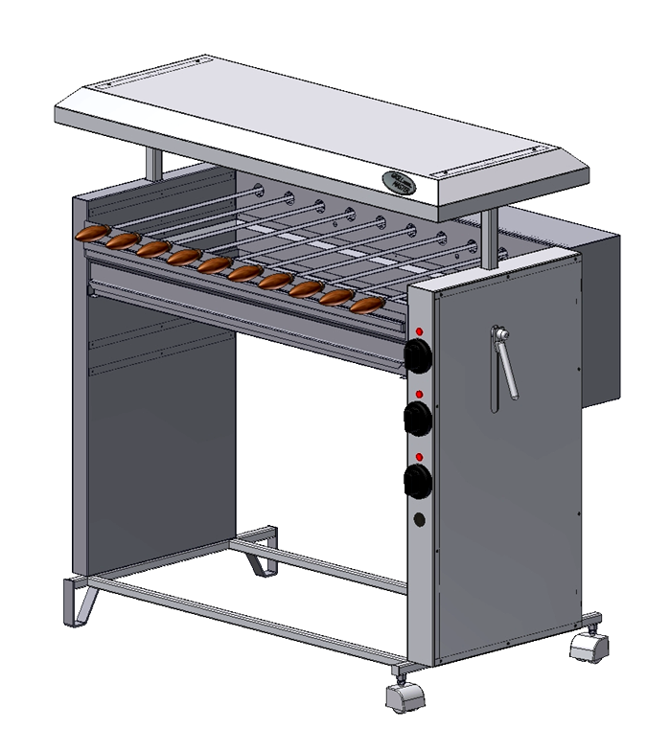
4
1
5
2
3
Рисунок 1
  - Провести визуальный осмотр шашлычницы.
  - Управление шашлычницей осуществляется с панели управления. Нагрев ТЭНов включается поворотом ручки пакетного переключателя поз.1. Включение сигнального индикатора поз.3 свидетельствует о включении ТЭНа.
  - Кусочки мяса нанизать на шампуры поз.4.
  - Установить шампуры в специальные гнезда.
  - Нажать на клавишу поз.5, которая запускает вращение шампуров.
  - Для всех моделей предусмотрен подъем и опускание нагревательных элементов при помощи ручек поз.2.
  - Не рекомендуется более 30 минут держать опущенными в нижнее положение включенные нагреватели (ТЭНы)
  - По окончании работы изделие отключить от электросети, провести чистку шашлычницы специальными чистящими средствами и вытереть насухо.
- Техническое обслуживание
  - Соблюдая простые рекомендации, Вы добьетесь наиболее эффективной работы шашлычницы, а это в итоге найдет отражение в качестве готовых блюд, безопасной и бесперебойной работы изделия.
  - Перед любыми работами по обслуживанию изделия отключайте его от электросети.
  - Внешние части и поверхности очищать губкой, смоченной в растворе теплой воды с нейтральным мылом, затем ополоснуть и вытереть насухо.
  - Трудноудаляемые пятна очищайте специальными средствами, не используйте абразивные порошки и средства, содержащие агрессивные средства.
  - Запрещается мыть шашлычницу струей воды
  - Техническое обслуживание и ремонт должен производить электромеханик III-IV разрядов имеющий квалификационную группу по технике безопасности не ниже третьей.
  - Техническое обслуживание редуктора производить согласно паспорту на редуктор (входит в комплект поставки).

Возможные неисправности и способы их устранения
Наименование неисправности | Вероятная причина | Методы устранения
Не происходит нагрев камеры | Перегорел ТЭН  Неисправен блок-регулятор температуры | Заменить неисправный ТЭН  Заменить.
Нет вращения шампура | Неисправен  мотор | Заменить
Нет вращения шампура | Обрыв цепи | Устранить обрыв цепи

Правила транспортировки и хранения
  - До установки изделия у потребителя, оно хранится в заводской упаковке в отапливаемых и вентилируемых помещениях при температуре от +1°С до +40°С при относительной влажности воздуха не более 80%, при отсутствии в воздухе кислотных и других паров.
  - Складирование изделий в упаковке должно производиться не более чем в 1 ярус.
  - Упакованные изделия должны храниться по 3 или 5 группе условий хранения по ГОСТ15150-69.
  - Транспортирование изделия должно производиться в заводской упаковке в вертикальном положении высотой не более чем в 1 ярус, с предохранением от осадков и механических повреждений.
12 Гарантии изготовителя
  - Изготовитель гарантирует соответствие качества изделия требованиям действующей технической документации при соблюдении условий и правил хранения, транспортирования и эксплуатации, установленных в эксплуатационной документации.
  - На товар устанавливается гарантийный срок эксплуатации продолжительностью 12 (двенадцать) месяцев за исключением подового камня, чугунных комплектующих, горелки газовой, электронагревательных элементов, на которые устанавливается гарантийный срок 3 (три) календарных месяца, на петли, блоки шарниров устанавливается гарантийный срок 6 (шесть) месяцев. Гарантийный срок хранения изделия 6 (шесть) месяцев.
  - Гарантийный срок эксплуатации исчисляется с момента передачи товара Покупателю.
  - Гарантийный срок не продлевается на время, в течение которого товар не мог использоваться из-за обнаруженных в нем недостатков.
  - Гарантия не распространяется на следующие комплектующие товара: стекло закаленное, лампы накаливания, сигнальные индикаторы, плавкие вставки, шампуры, противни, гастроёмкости, уплотнительную резину.
  - Продавец производит гарантийный ремонт изделия в течение 20 (двадцати) рабочих дней с момента получения рекламации.
  - Гарантия не охватывает стоимости работ и запасных частей в следующих случаях:
– не предусмотренного настоящим руководством применения;
– выхода из строя частей, подверженных нормальному износу;
– механического повреждения изделия
– подключения в электросеть с параметрами, не соответствующими указанными в паспорте, а также отсутствия заземления изделия;
– повреждения изделия пожаром, наводнением или другим стихийным бедствием;
– транспортировки изделия в неправильном положении с нарушением правил перевозки.
  - Претензии по качеству изделия предъявляются продавцу товара в течение гарантийного срока.
  - Для определения причин поломки покупатель создает комиссию и составляет акт, в котором должны быть указаны:
– заводской номер изделия;
– дата получения изделия с предприятия-изготовителя и номер документа, по которому он был получен;
– дата ввода в эксплуатацию;
– описание внешнего проявления поломки
–какие узлы и детали сломались, износились, и т. д.
  - К рекламации следует приложить:
– заполненный гарантийный талон;
–акт о поломке;
- заполненный акт ввода в эксплуатацию.
  - Если в течение гарантийного срока изделие вышло из строя по вине покупателя, то претензии не принимаются.
  - Рекламация на детали и узлы, подвергшиеся ремонту не, предприятием-изготовителем и его официальными дилерами не рассматриваются и не удовлетворяются.

13 Утилизация изделия
13.1 Материалы, применяемые для упаковки изделия, могут быть использованы повторно, или сданы на пункты по сбору вторичного сырья.
  - Изделие, подлежащее утилизации, необходимо привести в непригодность, обрезав шнур питания, и утилизировать в соответствии с действующим законодательством.

______________________
код продукции

ШАШЛЫЧНИЦА ЭЛЕКТРИЧЕСКАЯ

ПАСПОРТ

___________________________

ОСНОВНЫЕ СВЕДЕНИЯ ОБ ИЗДЕЛИИ

Шашлычница___________00.000 № _________________
заводской номер изделия

Дата выпуска «______»________________ 20____г.

СВИДЕТЕЛЬСТВО О ПРИЕМКЕ

Изделие изготовлено и принято в соответствии с действующей технической документацией и признано годным для эксплуатации

Мастер ОТК_____________________

М.П.______________ ___________________

Регистрационный талон
Организация________________________________________________________
Адрес______________________________________________________________
Руководитель________________________________________________________
Контактный тел./факс где было приобретено оборудование:________________
___________________________________________________________________
КОРЕШОК ТАЛОНА
На гарантийный ремонт шашлычница
Модели ______________
Талон изъят «___»____________________20_____г.
Механик_______________________________
(фамилия) (подпись)
Россия. Г.Смоленск, ул.Шевченко 79
ТАЛОН
На гарантийный ремонт электрического аппарата
Заводской номер ___________ и модель_______________
Дата выпуска «_____»______________20____г.
Продан __________________________________________________________________
(наименование торгующей организации)
Дата продажи «_____»______________20____г.
Владелец и его адрес________________________________________________________
__________________________________________________________________________
Подпись_______________________
Выполнены работы по устранению неисправностей________________________________
___________________________________________________________________________
«_____»______________20____г. Механик _______________________
(Подпись)
Владелец _____________________________________________________
(Подпись)

Приложение 1

АКТ
ввода в эксплуатацию

Изделие
« Шашлычница Электрическая ___________»
Заводской номер __________________
Дата выпуска «___»__________ 20___ г.
Место установки___________________________________________________ ________________________________________________________________________
(наименование предприятия, почтовый адрес, телефон)
Дата ввода в эксплуатацию «___»__________ 20___ г.
Кем проводился ввод в эксплуатацию изделия
__________________________________________________________________________________________________________________________________________________________
(наименование организации, телефон)

Специалист, производивший ввод в Представитель владельца изделия
эксплуатацию

________________________ ________________________ (подпись) (подпись)

________________________ ________________________ (инициалы, фамилия) (инициалы, фамилия)

«___»____________ 20___ г. «___»____________ 20___ г.

Приложение 2
Схема электрическая принципиальная

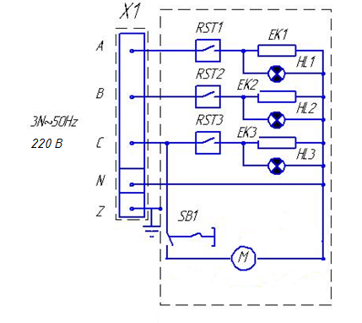

Обозначение | Наименование | Ф3ШЭ | Ф3ШуЭ | Артикул
Обозначение | Наименование | Количество |  | Артикул
RST1-RST3 | Переключатель кулачковый  КПУ 11-25 | 3 | 3 | 000260
EK1-EK3 | ТЭН 177,5А 13/2,5 К220 | 3 | - | 00264
EK1-EK3 | ТЭН 120А 13/2,5 К220 | - | 3 | 00262
HL1-HL3 | Сигнальный индикатор | 3 | 3 | 000114
SB1 | Переключатель кнопочный  ПКН500.1 | 1 | 1 | 000014
М | Мотор GF-64TYD | 1 | 1 | 000244
Х1 | Клеммник КБ 63-5 | 1 | 1 | 000125

